DEIS - Departamento de Engenharia Informática e de Sistemas
ISEC - Instituto Superior de Engenharia de Coimbra

Conhecimento e Raciocínio 2015/2016

Prática 4 - Conjuntos, Números e Lógica Difusa

_______________________________________________________________

1. Dado o domínio U={FIAT, BMW, Bentley, Ferrari }onde estão definidos os conjuntos difusos

- Carros caros = {(BMW, 0.9); (Bentley,1); (Ferrari;1) }
- Carros grandes = {(BMW,0.7);(Bentley,1);(Ferrari,0.2);(FIAT,0.5)}

Calcule os conjuntos:

a) Carros Baratos
b) Carros Grandes e Baratos

1. a) Como
U={FIAT, BMW, Bentley, Ferrari}

Então:
Carros baratos = {(FIAT,1); (BMW, 0.1)}

1. b) Carros grandes = {(BMW,0.7);(Bentley,1);(Ferrari,0.2);(FIAT, 0.5)}
Carros baratos = {(FIAT,1); (BMW, 0.1)}

Carros grandes e baratos = {(BMW,0.1); (FIAT, 0.5)}

_________________________________________________________________

2. Um sistema de diagnóstico médico baseado no paradigma RBC utiliza também conjuntos difusos para descrever os sintomas observados. Por exemplo, em vez de se indicar ao sistema 37ºC como temperatura de uma pessoa, indica-se apenas “temperatura normal”, sendo o adjectivo “normal” representado, para efeitos de cálculos, por um quádruplo (A,B,C,D)_{α-cut}.

a) Defina, a seu critério, os termos “hipotermia”, “temperatura normal”, “febre baixa” e “febre alta” representando-os graficamente.

b) Considere dois casos descritos pelos atributos “febre alta” - conforme definido em a) - e “dor de cabeça”, do tipo lógico, podendo assumir apenas os valores Verdadeiro ou Falso. Usando factores de ponderação 2 e 1 respectivamente para “febre” e “dor de cabeça” calcule a semelhança entre os casos C1 e C2 descritos assim: C1=(“febre alta”, tosse=Verdadeiro) e C2 =(“febre baixa”, tosse=Falso)
(ver fórmulas na página seguinte)

Fórmulas relevantes:
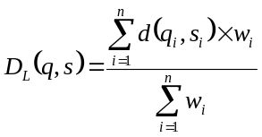

S=1-D

(m0, m1, m2, m3) + (n0, n1, n2, n3) = (m0+n0, m1+n1, m2+n2, m3+n3)

(m0, m1, m2, m3) - (n0, n1, n2, n3) = (m0-n3, m1-n2, m2-n1, m3-n0)

(m0, m1, m2, m3) x (n0, n1, n2, n3) =
(min(m0n0, m0n3, m3n0, m3n3), min(m1n1, m1n2, m2n1, m2n2),
max(m1n1, m1n2, m2n1, m2n2), max(m0n0, m0n3, m3n0, m3n3))

(m0, m1, m2, m3) / (n0, n1, n2, n3) =
(min(m0/n0, m0/n3, m3/n0, m3/n3), min(m1/n1, m1/n2, m2/n1, m2/n2),
max(m1/n1, m1/n2, m2/n1, m2/n2), max(m0/n0, m0/n3, m3/n0, m3/n3))

2. a)
Poderia haver variações nos valores adoptados para estas definições.
Importante: interceptar os triângulos a cerca de 50% e cruzá-los uns com os outros (sem cruzamento a resposta estaria completamente errada !)
Hipotermia Normal F.baixa Febre Alta

34 37 39 41

2. b) C1 = (FebreAlta, Tosse)
C2=(FebreBaixa, NãoTosse)

FebreAlta=(39,41,41,43)
FebreBaixa=(37,39,39,41)
Tosse=1=(1,1,1,1)
NãoTosse=0=(0,0,0,0)

Idealmente a febre deveria ser normalizada em relação ao domínio, por exemplo assim:

FebreAlta=(39,41,41,43)/(45,45,45,45)=(39/45,41/45,41/45,43/45)
FebreBaixa=(37,39,39,41)/(45,45,45,45)=(37/45,39/45,39/45,41/45)

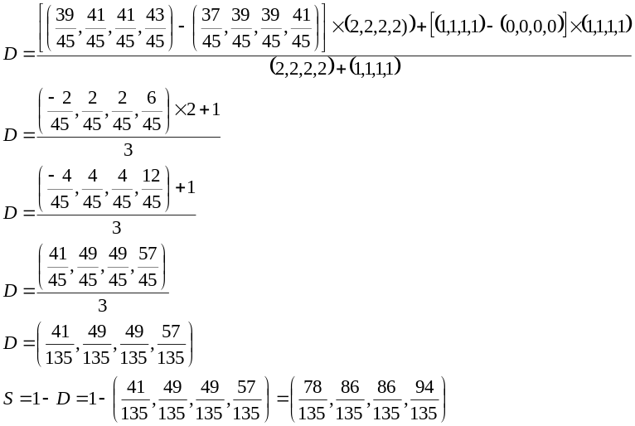
_____________________________________________________________________________________
3. Resolva a equação 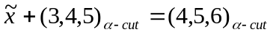

3.

A tendência seria para fazer como habitualmente, isto é:

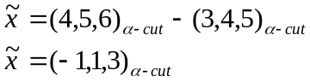

Mas isto está incorrecto, porque com números difusos adicionar valores iguais aos membros de uma equação não "funciona", ou seja:

x +a = b
x+a+(-a) = b+(-a)

que depois dá

x = b-a

não é válido com números difusos. Pode ver-se, aliás:

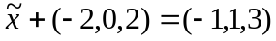

Ou seja, no 1º membro continua a haver x e um outro difuso e portanto nada se resolveu. A solução consiste em trabalhar componente a componente, assim:

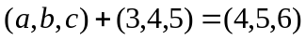

a+3=4
b+4=5
c+5=6

Donde:

a=1, b=1, c=1

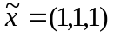

E portanto a solução é x=1, um número crespo. Só poderia ser, aliás, dado que a difusão de um número difuso só se mantém inalterada quando adicionado a um crespo. Ora, (3,4,5) e (4,5,6) têm ambos a mesma largura.

________________________________________________________________

4. Considere as seguintes relações difusas Pacientes-Sintomas (PS) e Sintomas-Doenças (SD):

 | Febre Alta  ( FA ) | Febre Baixa  ( FB ) | Tosse Seca  ( TS ) | Dores no Corpo (DC)
João ( J ) | 0,8 | 0,4 | 0,5 | 0,6
Maria ( M ) | 0,5 | 0,5 | 0,1 | 0,2

 | Gripe  ( G ) | Tuberculose  ( T )
Febre Alta | 0,9 | 0,3
Febre Baixa | 0,2 | 0,7
Tosse Seca | 0,5 | 0,1
Dores no Corpo | 0,8 | 0,2

a) Baseando-se na Regra Composicional de Inferência (RCI) de Zadeh, infira qual a doença de maior possibilidade para o João e para a Maria
b) Sabendo que Gripe provoca Febre Alta com uma possibilidade de 0.95, como poderia concluir que Gripe é um diagnóstico “menos possível” que tuberculose para a Maria? Apresenta os cálculos à luz da abordagem CADIAG e considerando que conclusões contrárias se combinam subtraindo as respectivas possibilidades.
c) No âmbito da Lógica Difusa, que silogismo formaliza o raciocínio usado em a)?

4. a) Baseando-se na Regra Composicional de Inferência (RCI) de Zadeh, infira qual a doença de maior possibilidade para o João e para a Maria

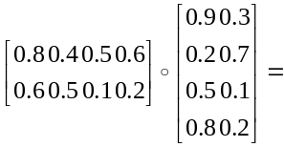

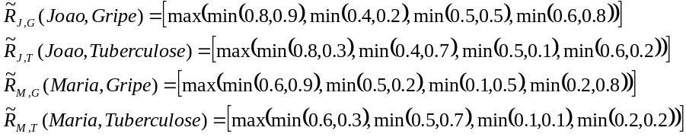

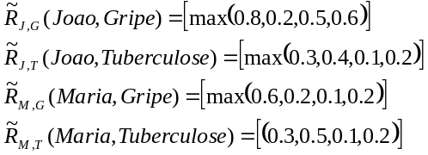

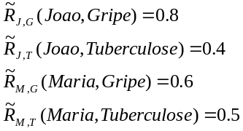

O João tem gripe com uma possibilidade de 0.8. Quanto à Maria o diagnóstico aponta ligeiramente no sentido de gripe (0.6) sendo também tuberculose possível com 0.5 de possibilidade.

b) Sabendo que Gripe provoca Febre Alta com uma possibilidade de 0.95, como poderia concluir que Gripe é um diagnóstico “menos possível” que tuberculose para a Maria? Apresenta os cálculos à luz da abordagem CADIAG e considerando que conclusões contrárias se combinam subtraindo as respectivas possibilidades.

Nestas condições o grau de ocorrência de Febre Alta suposto Gripe é 0.95.
Pretende raciocinar-se da seguinte forma:

Se tem gripe tem febre alta
Não tem febre alta
Logo, não tem gripe

Nestas condições e à luz da filosofia CADIAG, deve tomar-se o valor

1-μ_{R}(Maria, Febre Alta)=1-0.6=0.4

para traduzir o grau em que a Maria não tem febre alta. Logo seria:

Subtraindo do resultado de a) (de acordo com o enunciado):

P(Maria,Gripe) = P(Maria.Gripe)-P(Maira, Não Gripe)=0.6 – 0.4 = 0.2
Portanto, a Maria terá gripe com possibilidade 0.2 (e tuberculose com possibilidade 0.5)

c) No âmbito da Lógica Difusa, que silogismo formaliza o raciocínio usado em a)?

Modus Ponens Generalizado

__________________________________________________________________

5. Considere o termo "quente" definido da seguinte forma:
se u∈[0,50[

se u∈[50,100]
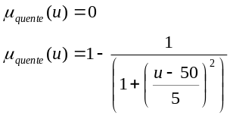

a) Calcule o termo "muito quente" por aplicação do operador condensação. Trace gráficos aproximados de "quente" e "muito quente".
b) Calcule o termo "não muito quente" e trace também o seu gráfico aproximado.

5. a) e b) O operador condensação é normalmente representado pelo quadrado da função de pertença. Portanto:
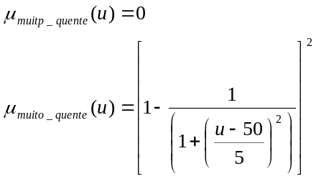

Quanto à negação (não muito quente) basta calcular μ_{NOT}(u)=1-μ(u). Donde:

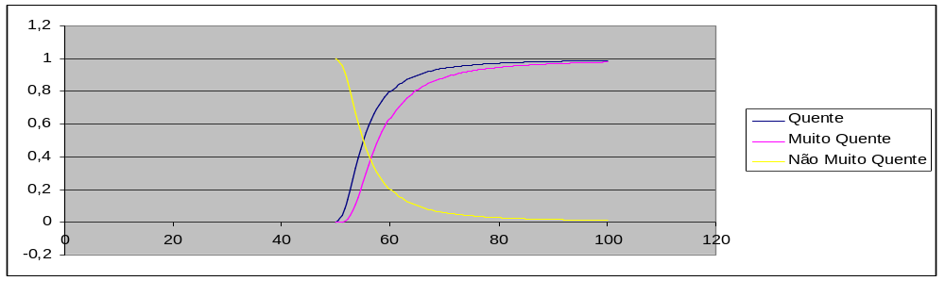

__________________________________________________________________

6. a) Seja 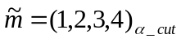. Calcule 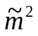
b) Calcule 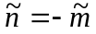
c) Calcule 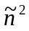
d) Compare os resultados obtidos com o que se passa no domínio dos números crespos.

6. a) (1,2,3,4) . (1,2,3,4)=
= (min(1x1, 1x4, 4x1, 4x4), min(2x2, 2x3, 3x2, 3x3),
max(2x2, 2x3, 3x2, 3x3), max(1x1, 1x4, 4x1, 4x4))=
= (1,4,9,16)

b) O simétrico pode calcular-se de várias formas, mas a mais expedita consiste em multiplicar pelo crespo –1 e “inverter” o resultado de modo a garantir a condição a≤b≤c≤d que qualquer intervalo tem de cumprir:

(1,2,3,4)x(-1)=(-4, -3, -2, -1)

c) (-1,-2,-3,-4) . (-1,-2,-3,-4)=
= (min(-1x-1, -1x-4, -4x-1, -4x-4), min(-2x-2, -2x-3, -3x-2, -3x-3),
max(-2x-2, -2x-3, -3x-2, -3x-3), max(-1x-1, -1x-4, -4x-1, -4x-4))=
= (min(1,4,4,16), min(4,6,6,9), max(4,6,6,9), max(1,4,4,16))=
= (1,4,9,16)

d) O quadrado de números difusos simétricos é o mesmo, taal como acontece com números crespos, i.e.: x²=(-x)²

_____________________________________________________________________________

7. a) Seja . Calcule
b) Calcule 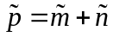
c) Interprete o resultado obtido em b). Deveria ser exactamente 0 ?
d) Que dificuldades levantará o resultado b) para a resolução de equações com números difusos ?

7. a) (1,2,3,4)x(-1)=(-4, -3, -2, -1)

b) (1,2,3,4)+(-4,-3,-2,-1) = (-3, -1, 1, 3)

c) Não, uma vez que ambos os operandos contêm incerteza e portanto o resultado deverá contê-la também.

d) Na resolução de uma equação a mudança de um termo de um membro para o outro baseia-se no facto de que a+(-a)=0, uma vez que a=b ⇔ a+(-a)+b=-a ⇔ b=-a. Ora, se 'a' for difuso, em virtude de c) a+(-a)≠0 e a mudança de 'a' de um membro para o outro não pode ser realizada.

___________________________________________________________________________

8. a) O quádruplo 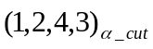 poderá representar um intervalo difuso ? Porquê ?
b) Calcule o inverso, , de 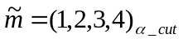
c) Calcule 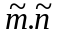
d) Compare o resultado obtido em c) com o que se passa no domínio dos números crespos.

8. a) não representa um intervalo difuso porque não verifica A≤B≤C≤D

b)
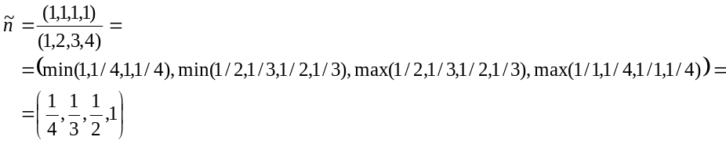

c)
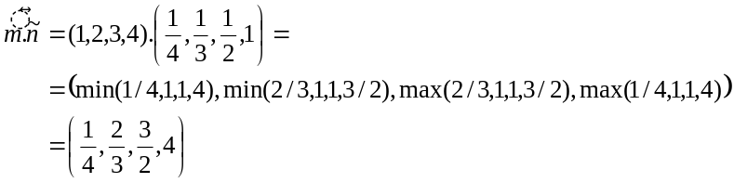

d) Contrariamente ao que se passa no domínio dos crespos, o produto de um difuso pelo seu inverso não dá 1, mas sim um número difuso. Isto era de esperar dada a incerteza inerente cada operando, e acrescenta outra dificuldade à resolução de equações com números difusos.
________________________________________________________________

9. A figura seguinte representa uma superfície plana na qual se desloca uma esfera para a esquerda ou para a direita, em função da sua velocidade e da inclinação dessa superfície. Um sistema de detecção avalia em cada momento a velocidade a que esfera se desloca. Implementou-se um sistema de controlo difuso cuja intenção é evitar que a esfera caia da referida superfície.

Para simplificar o problema, consideraremos apenas o caso em que a esfera se está a deslocar da esquerda para a direita. Para implementar o sistema de controlo usaram-se as seguintes regras:

Se a velocidade da esfera é alta e a distância ao limite direito é pequena
Inclinar muito a superfície para a esquerda
Se a velocidade da esfera é alta e a distância ao limite direito é média
Inclinar medianamente a superfície para a esquerda
Se a velocidade da esfera é alta e a distância ao limite direito é grande
Inclinar pouco a superfície para a esquerda

Se a velocidade da esfera é baixa e a distância ao limite direito é pequena
Inclinar medianamente a superfície para a esquerda
Se a velocidade da esfera é baixa e a distância ao limite direito é média
Inclinar pouco a superfície para a esquerda
Se a velocidade da esfera é baixa e a distância ao limite direito é grande
Inclinar muito pouco a superfície para a esquerda

Os termos "velocidade alta" e "velocidade baixa" são respectivamente definidos pelos números 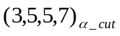 e 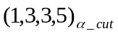m/s.

Os termos "distância grande", "média" e "pequena" foram definidos pelos números 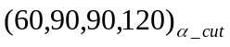, 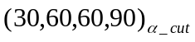 e 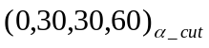 cm.

Os termos "inclinação grande", " média", " pequena" e "muito pequena" são respectivamente definidos pelos números 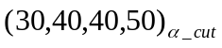, 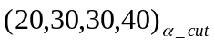, 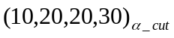 e 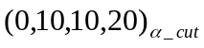 graus.

Calcule a inclinação a dar à superfície para uma velocidade de 4m/s e uma distância de 52.5 cm baseando-se na inferência de Mandani e no método de desfuzzificação por centróide.

8. De acordo com as definições dadas para "velocidade", a velocidade de 4m/s é "alta" num grau de 0.5 e "baixa" também num grau de 0.5.
De acordo com as definições dadas para "distância", a distância de 52.5cm é "média" num grau de 0.75 e "pequena" num grau de 0.25.

0 30 60 90 120
d=52.5 cm
μ=0.75
μ=0.25
pequena média grande

Portanto, as regras a aplicar são as seguintes:

1) Se a velocidade da esfera é alta e a distância ao limite direito é pequena
Inclinar muito a superfície para a esquerda
2) Se a velocidade da esfera é alta e a distância ao limite direito é média
Inclinar medianamente a superfície para a esquerda

3) Se a velocidade da esfera é baixa e a distância ao limite direito é pequena
Inclinar medianamente a superfície para a esquerda
4) Se a velocidade da esfera é baixa e a distância ao limite direito é média
Inclinar pouco a superfície para a esquerda

Numa conjunção o μ resultante é o mínimo do dos termos intervenientes nessa conjunção. Além disso, a inferência de Mandani corta o consequente pelo valor de μ do antecedente. Portanto:

Regra 1) velocidade alta = 0.5 ∧ distância pequena = 0.25
→ μ_{Inclicnação grande} =min(0.5, 0.25) =0.25

Regra 2) velocidade alta = 0.5 ∧ distância média = 0.75
→ μ_{Inclicnação média} =min(0.5, 0.75) =0.5

Regra 3) velocidade baixa = 0.5 ∧ distância pequena = 0.25
→ μ_{Inclicnação média} =min(0.5, 0.25) =0.25

Regra 4) velocidade baixa = 0.5 ∧ distância média = 0.75
→ μ_{Inclicnação pequena} =min(0.5, 0.75) =0.5

As regras 2) e 3) têm o mesmo consequente e portanto têm de ser agregadas. A agregação considera-se como tendo uma semântica OU e por isso é calculada como o máximo dos consequentes obtidos. Portanto:

Regras 2) e 3) → μ_{Inclicnação média} =max(0.5, 0.25) =0.5

Atendendo às definições dadas para "inclinação", o resultado das inferências representa-se na figura seguinte:

0 10 20 30 40 50
muito pequena pequena média grande
Inclinação

Os centros de gravidade dos trapézios são:

COA(pequena) =20
COA(média) =30
COA(grande) =40

Combinando-os obtemos:

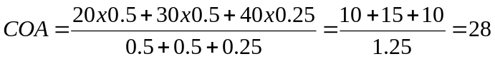

A inclinação a dar à superfície é de 28º.

